Temat: Strumienie i potoki w systemie Linux.

- Wprowadzenie
W linuksie każdemu procesowi są przypisane trzy strumienie danych:
- wejściowy (stdin - standard input) - domyślnie skojarzony z klawiaturą;
- wyjściowy (stdout - standard input) - domyślnie skojarzony z ekranem;
- błędów (stderr - standard error) - domyślnie skojarzony z ekranem.

Strumienie można skierować do innego miejsca przeznaczenia, np. do pliku, za pomocą operatorów:
- znak ,,<” umożliwia przekierowanie zawartości pliku do standardowego wyjścia;
- znak ,,>” umożliwia przekierowanie strumienia danych ze standardowego wyjścia do pliku. Jeżeli plik istnieje, to jego poprzednia zawartość zostaje usunięta;
- znaki ,,>>” umożliwia przekierowanie strumienia danych ze standardowego wyjścia do pliku. Jeżeli plik istnieje, to nowe dane zostają dopisane na końcu pliku.

Potok danych powstaje przez przekazywanie danych ze strumienia wyjściowego procesu jako dane wejściowe do innego procesu. Znak | pozwala na łączenie wyjścia jednego polecenia z wejściem innego. Polecenia często są wykorzystywane w potokach:
- more - służy do przeglądania tekstu strona po stronie, jeden ekran naraz, przewijanie stron możliwe tylko ,,do przodu”;
- less - podobnie jak more, ale przewijanie stron jest możliwe w obu kierunkach.
- cat - polecenie wyświetla zawartość pliku tekstowego (zwykle traktowane jako źródło danych);
- grep - przeszukuje wskazany strumień danych, szukając linii zawierających ciąg znaczy pasujących od podanego wzorca;
- wc - wypisuje liczbę bajtów, słów lub linii w plikach;
- sort - sortuje, zlepia lub porównuje wszystkie linie z podanych plików;
- tee - rozgałęzienie strumienia - pobiera dane ze strumienia wejściowego i tworzy dwa strumienie wyjściowe - jeden podłączony do standardowego wyjścia, a drugi do wskazanego pliku.

- Zadanie 1. Wygeneruj listę zbiorów, zaczynając od katalogów /home. Wynik działania przekieruj do pliku drzewo.txt. Wyświetl zawartość pliku drzewo.txt i sprawdź, czy zawiera właściwe dane
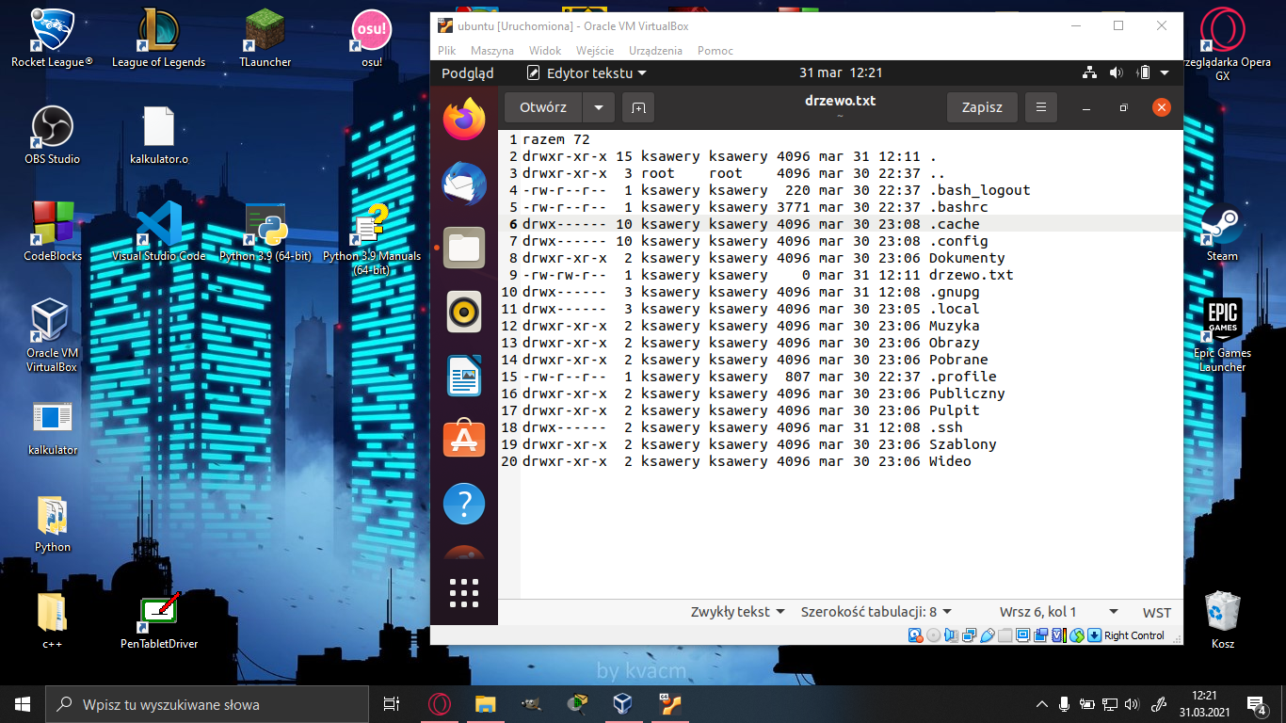

- Zadanie 2. Wykonuj polecenia w tabelce. Wyniki strumienia błędów przekieruj do plików tekstowych. Wyświetl zawartość. Do niżej przygotowanych wierszy wpisz odpowiednie informacje.

Polecenie | Plik wejściowy | Komunikat błędu
alamakota | ala.txt
sudo ls -y | ls.txt | 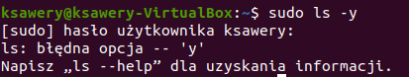
sudo cp | cp.txt | 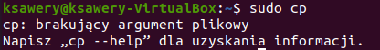

- Zadanie 3. Za pomocą potoku oblicz liczbę zbiorów w katalogu /etc zawierających ciąg ,,cron”. Do niżej przygotowanych wierszy wpisz odpowiednie informacje.

Użyte polecenie | Liczba zbiorów
ls -la *cron*.* | 32

- Karta pracy 1. Za pomocą potoku oblicz liczbę wystąpień. Do niżej przygotowanych wierszy wpisz odpowiednie informacje.

Treść zadania | Użyte polecenie | Liczba wystąpień.
Liczba kont użytkowników | who -a | 1
Liczba grup z literą ,,s” w nazwie |  | 0
Liczba zbiorów z katalogu i podkatalogach, zaczynając od katalogu /home. | ls -la /home | 12

- Test 26.
Zadanie 1. Z którym urządzenie standardowo jest związany strumień błędów?
- Klawiatura.
- Drukarka.
- Monitor.
- Dysk twardy.

Zadanie 2. Który z symboli przekierowuje strumień do standardowego wyjścia?
- <.
- >.
- <<.
- |.

Zadanie 3. Który z symboli przekierowuje standardowe wyjście błędów?
- <.
- 2>.
- 1>.
- |.

Zadanie 4. Który z potoków umożliwi przewijanie stron w obu kierunkach?
- sudo ls -la | more.
- more | sudo ls -la.
- sudo ls -la | less.
- sudo ls -la | wc.
Zadanie 5. Który z potoków wyświetli tylko liczbę bajtów?
- sudo ls -la | wc -l.
- sudo ls -ls | wc -b.
- sudo ls -la | wc.
- sudo ls -la | wc -c.

